Здравствуйте, Евгений. Тут небольшое описание моего прототипа.

1. В шапку добавила контактные данные для быстрой связи, электронную почту и номер телефона. Также есть две кнопки, войти в аккаунт или зарегистрироваться. Во втором ряду ссылки из навигации, три иконки -- это ссылки на социальные сети. Нужно еще подумать оставлять их тут или они будут лишними, будет зависеть от реального контента и количества пунктов в меню.

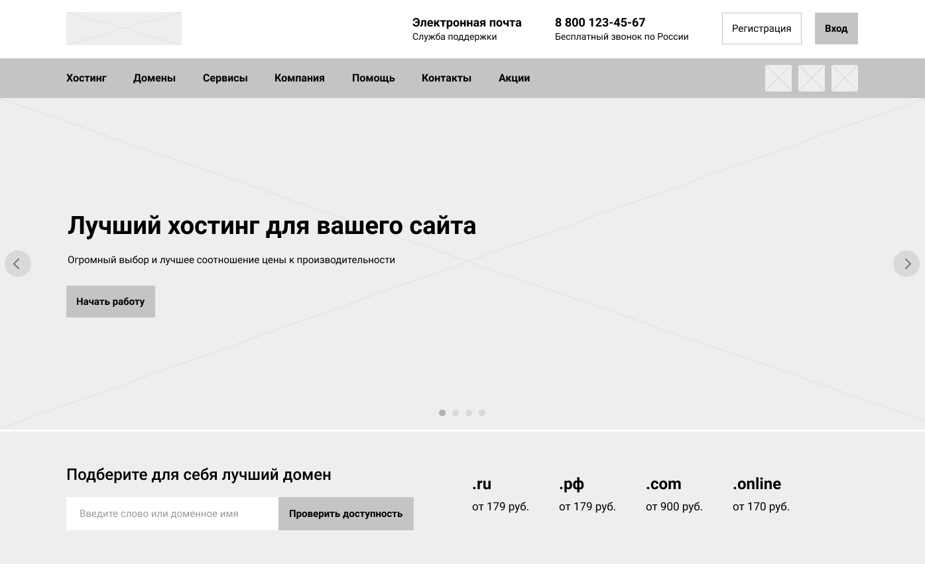

На обложку я решила добавить слайдер. В главном слайде присутствует форма с проверкой доступности доменного имени. Такой блок был на нескольких сайтах, но, как правило ниже, я решила сделать из него главное действие для страницы. При переключении слайда можно вывести, например, какие-нибудь новости или акции. Также справа добавила примерные цены на доменные имена, чтобы посетитель сайта сразу имел представление о стоимости.

2. В первом блоке вывела преимущества работы с компанией, почему нужно обращаться именно к вам. Информация взята с сайта https://timeweb.com/ru/

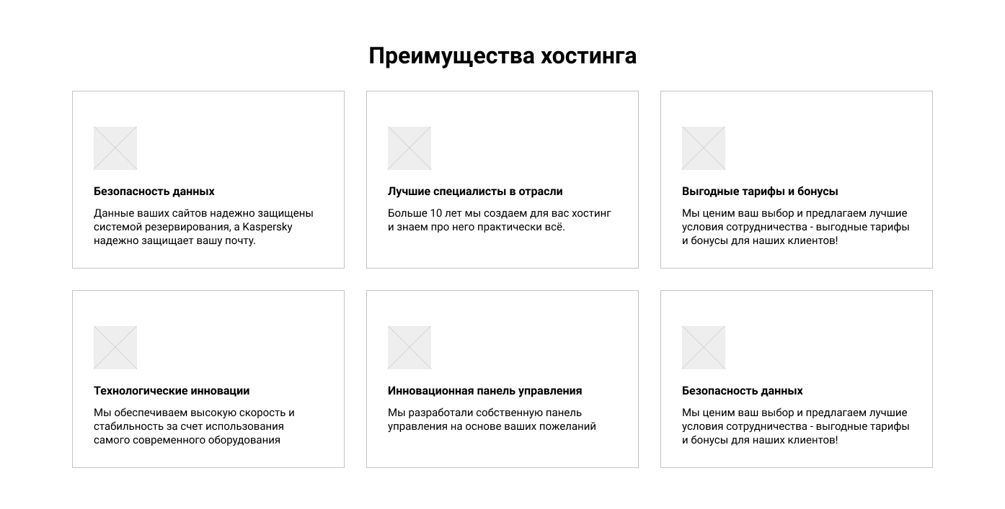

3. В следующем блоке отображены тарифы. Информация с сайта https://beget.com/ru/hosting/virtual#virtual-plans-list, структуру немного изменила. Выделила одну из карточек лейблом и обводкой, чтобы выделить этот тариф и привлечь к нему внимание. Ниже расположила дополнительные услуги, которые предлагает хостинг, контент с сайта https://www.reg.ru/hosting/#econom

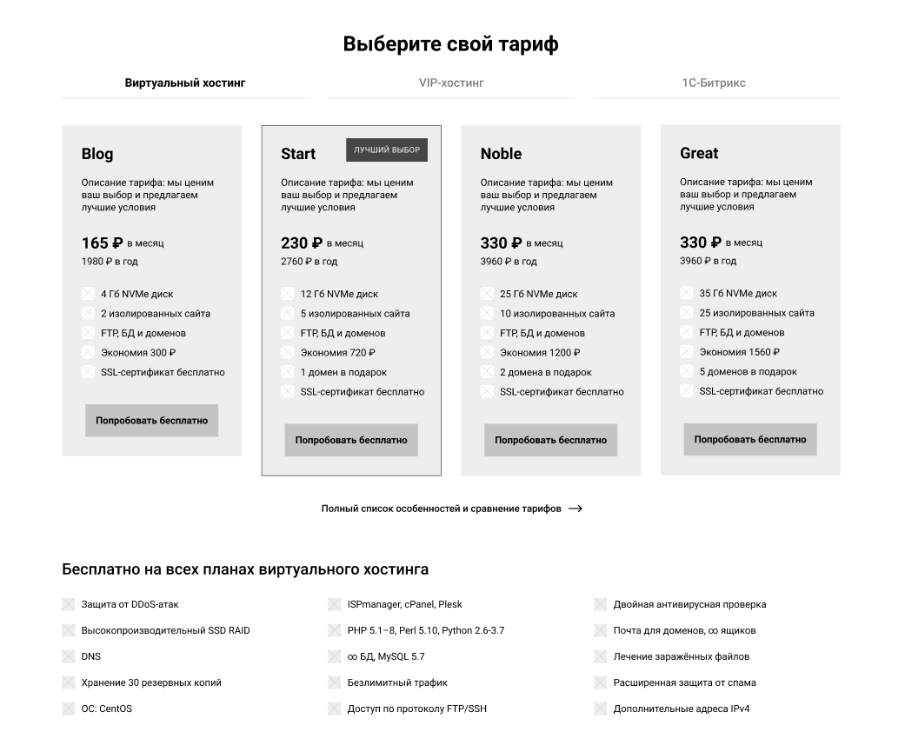
4. Клиенты и партнеры -- тоже часто встречающийся блок на сайтах, повышает доверие пользователя к компании.

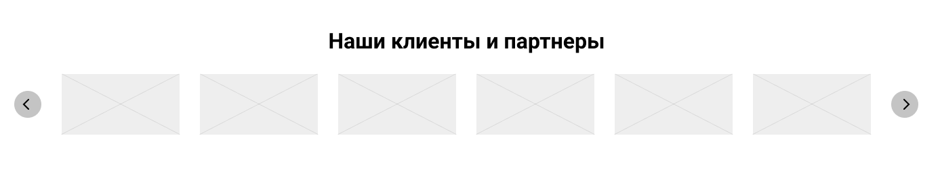

5. До этого в моем прототипе было мало информации именно о компании, поэтому было решено добавить похожий блок. Текст с сайта https://beget.com/ru

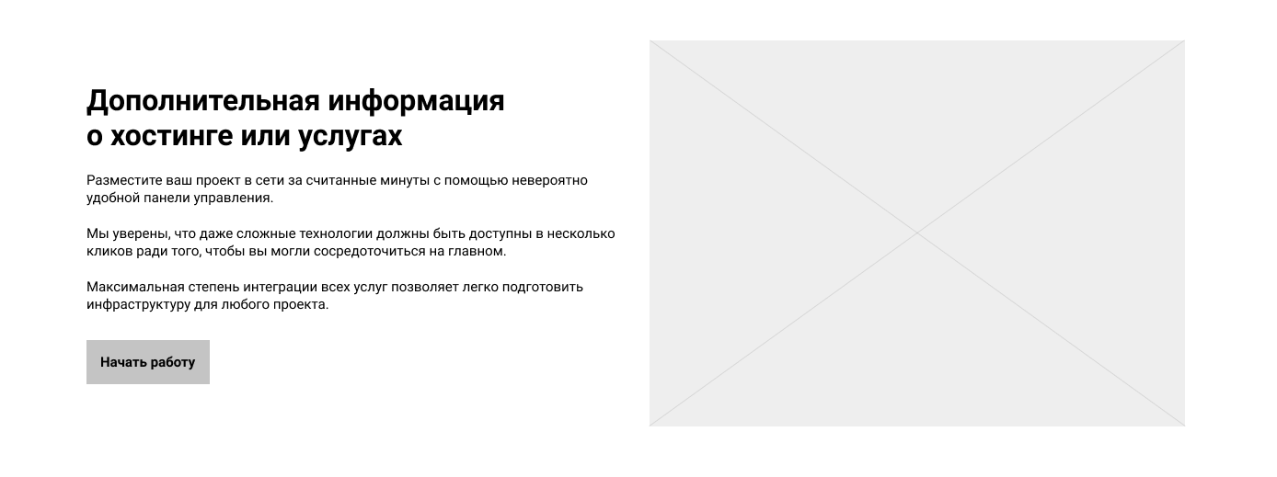
Также сюда можно добавить какие-либо цифры/статистику, кратко характеризующую компанию, например, как тут.

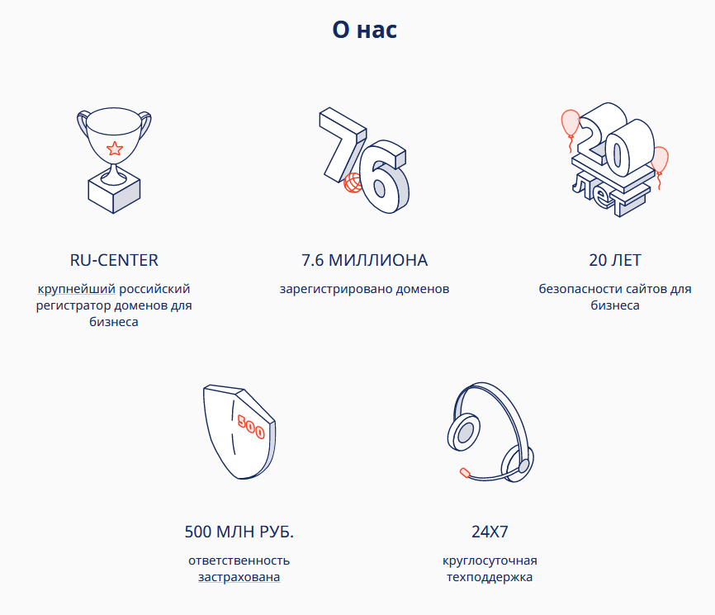

6. Т.к. хостинг может быть довольно сложной темой для понимания для "непросвещенного" человека, добавила блок с часто задаваемыми вопросами. Он также присутствовал на нескольких сайтах. Вопросы с сайта https://hostimul.com/ru/blog/chasto-zadavaemye-voprosy-o-virtualnom-hostinge

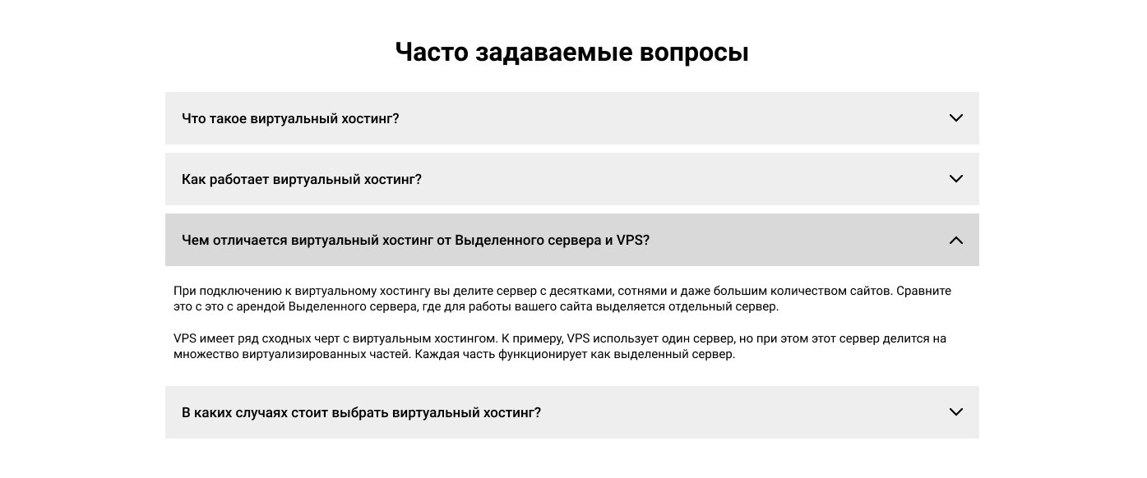

7. В футере я еще раз выделила контактные данные, указала время работы. Добавила ссылки из меню. Пункты навигации чисто для примера, тут нужно ориентироваться на то, каким будет настоящий контент.

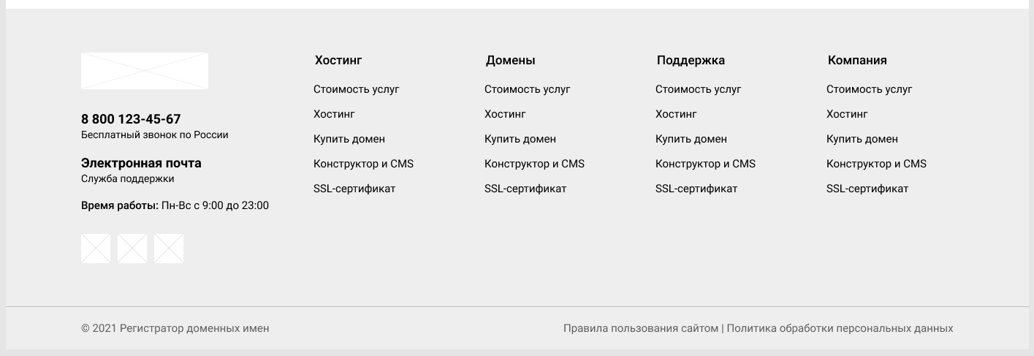

Еще, может быть, я бы добавила более подробную информацию об услугах компании на странице. Опять же нужно ориентироваться на настоящий контент. Что-то вроде этого.

